Муниципальное бюджетное общеобразовательное учреждение
«Средняя общеобразовательная школа № 1 с. Екатеринославка»

ИСПОЛЬЗОВАНИЕ НАГЛЯДНОГО МОДЕЛИРОВАНИЯ
В ЛОГОПЕДИЧЕСКОЙ РАБОТЕ ПРИ ФОРМИРОВАНИИИ ЛОГИКО-ГРАММАТИЧЕСКИХ КОНСТРУКЦИЙ У МЛАДШИХ ШКОЛЬНИКОВ С ОНР

Выполнила: Молочева Надежда Александровна
учитель-логопед

Екатеринославка 2013

Содержание

1. Введение…………………………………………………………………………3

2. Основная часть…………………………………………………………………..5

2.1. Обоснование проблемы использования наглядного моделирования при коррекции логико-грамматических конструкций у детей с ОНР………………5

2.1.1. Характеристика детей с ОНР……………………………………………….5

2.1.2. Значение наглядного моделирования в логопедической работе с детьми, имеющими ОНР……………………………………………………………………6

2.1.3. Методы логопедической работы по развитию грамматической стороны речи у младших школьников с ОНР при использовании наглядного моделирования……………………………………………………………………..9

2.2. Практическое применение наглядного моделирования в логопедической работе………………………………………………………………………………14

3. Заключение………………………………………………………………………24

4. Список использованной литературы…………………………………………...26

1. Введение

Очень важно, чтобы к моменту поступления в школу дети научились произносить все звуки родного языка, приобрели достаточный словарный запас, могли правильно объединить слова в предложения, а предложения в связные высказывания. К сожалению, контингент детей в нашей школе с речевыми нарушениями очень высок. Большое количество детей имеют диагноз ОНР.
Цель данной работы – изучение состояния данной проблемы, выявление и применение эффективных методов и приёмов по изучению и формированию логико-грамматической стороны речи с использованием наглядного моделирования.
Следовательно, актуальность использования наглядного моделирования в моей работе с детьми, имеющими нарушения речи состоит в том, что:
- во-первых, ребёнок очень пластичен и легко обучаем, но для детей с ОНР характерна быстрая утомляемость и потеря интереса к занятию. Использование наглядного моделирования вызывает интерес и помогает решить эту проблему;
- во-вторых, использование символической аналогии облегчает и ускоряет процесс запоминания и усвоения материала, формирует приёмы работы с памятью;
- в-третьих, применяя графическую аналогию, мы учим детей видеть главное, систематизировать полученные знания.
Коррекционную работу по преодолению общего недоразвития речи я провожу комплексно, по следующим направлениям:
- коррекция звукопроизношения;
- формирование навыков звукового анализа и синтеза слов и представлений о структурных единицах языковой системы (звук-слово-предложение-текст);
- формирование лексико-грамматических категорий;
- формирование связной речи;
- профилактика дисграфии и дислексии.
Не вызывает сомнения тот факт, что для детей школьного возраста с речевой патологией важно организовать постоянную, познавательную, речевую и коррекционно-развивающую среду. При этом современному ребенку требуется и современная коррекционная среда и современные технологии обучения. Среди многочисленных технологий можно выделить здоровьесберегающие.
Приемы здоровьесберегающей технологии:
• Организация рациональной двигательной активности: дыхательная, артикуляционная и пальчиковая гимнастики, гимнастика для глаз, массаж и самомассаж, физкультминутки.
• Применение психологических и психопрофилактических средств и методов, включающих в себя психогимнастику: игры и упражнения на развитие эмоциональной сферы, тренинги на устранение отрицательных эмоций и снятия невротических состояний, музыкотерапию (музыкальное сопровождение педагогического процесса), релаксационные упражнения и этюды, подвижные и сюжетно-ролевые игры, создание благоприятного психологического климата с преобладанием положительных эмоций, обучение детей приемам мышечного расслабления.
Задачи:
- Изучить современные направления в области психологии, общей и специальной педагогики, связанные с проблемой исследования.
- Провести исследование грамматической стороны речи у детей с ОНР младшего школьного возраста.
- Выявить особенности понимания и употребления логико-грамматических конструкций у детей с ОНР.
- Разработать и применить систему методических приёмов, направленных на формирование логико-грамматических конструкций.
- Разработать рекомендации для родителей по развитию логико-грамматических конструкций.
Для решения поставленных задач были использованы методы исследования:
- Анализ и обобщение литературных данных по исследуемой проблеме.
- Эмпирические методы:
- наблюдение;
- эксперимент;
- психодиагностические (тестирование, беседа);
- биографические (сбор и анализ анамнестических данных).

База исследования: МОУ СОШ №1 с. Екатеринославка.

2. Основная часть
2.1. Обоснование проблемы использования наглядного моделирования при коррекции логико-грамматических конструкций у детей с ОНР
2.1.1. Характеристика детей с ОНР
Общее недоразвитие речи (ОНР) у детей с нормальным слухом и сохранным интеллектом представляет собой нарушение, охватывающее как фонетико-фонематическую, так и лексико-грамматическую системы языка.
К концу дошкольного периода к моменту поступления в школу дети имеют довольно разнообразный словарь и в достаточной мере владеют грамматическим строем родного языка.
При общем недоразвитии речи формирование грамматического строя речи происходит с большими трудностями, чем овладение активным и пассивным словарём. Это обусловлено тем, что грамматические значения всегда более абстрактны, чем лексические, а грамматическая система языка организована на основе большого количества языковых правил. Г.Р. Шашкина, Л.П. Зернова, И.А. Зимина отмечают, что овладение грамматическим строем речи детьми с ОНР проявляется в более медленном темпе усвоения, дисгармонии развития морфологической и синтаксической систем языка, семантических и формально-языковых компонентов, в искажении общей картины речевого развития. Анализ речи детей с ОНР обнаруживает у них нарушения в овладении как морфологическими, так и синтаксическими единицами. У этих детей выявляются затруднения как в выборе грамматических средств для выражения мыслей, так и их комбинировании.

Р.Е. Левина выделяет три уровня ОНР.
I уровень речевого развития: невозможно отметить стойкого пользования морфологическими элементами для выражения грамматических значений. Преобладают «корневые» слова, лишённые флексий.
II уровень речевого развития. На этом уровне прилагательные употребляются значительно реже, чем существительные и глаголы. При том они в предложении не согласовываются с другими словами. Предлоги употребляются редко и неправильно, чаще опускаются. Союзами и частицами дети пользуются мало.
III уровень речевого развития. Наблюдается недостаточная сформированность грамматических форм языка – ошибка в падежных окончаниях, смешение временных и видовых форм глаголов, ошибки в согласовании и управлении. Способами словообразования дети почти не пользуются. Дети на этой ступени речевого развития часто пользуются простыми предлогами, особенно для выражения пространственных отношений (в, к, на, под, за, из и др.). Но и здесь допускается большое количество ошибок, предлоги могут опускаться и заменяться.
С 1 по 15 сентября проводилось логопедическое обследование учащихся младших классов. Было выявлено 44 ребёнка, имеющих различные нарушения речи. Из них 12 детей имеют диагноз ОНР II-III уровня и 11детей НВОНР. У остальных ребят ФФНР и сложная дислалия.
Можно выделить следующие нарушения морфологической системы языка у детей с ОНР. Это неправильное употребление:
- окончаний имён существительных, местоимений, прилагательных (копает лопата, красный шары, много ложков);
- падежных и родовых окончаний количественных числительных (нет два пуговиц);
- неправильное согласование глагола с существительными и местоимениями (дети рисует, она упал);
- родовых и числовых окончаний глаголов в прошедшем времени (дерево упала);
- предложно-падежных конструкций (под стола, в дому, из стакан).
Нарушение синтаксической структуры предложения выражается в пропуске членов предложения, неправильном порядке слов, отсутствии сложноподчинённых конструкций. Так же у детей с ОНР наблюдаются смешения флексий различных значений.
Нарушения построения предложно-падежных конструкций проявляются в пропуске, замене предлогов, искажения окончаний.

Таким образом, нарушения грамматического строя речи при ОНР обусловлены недоразвитием у этих детей морфологических и синтаксических обобщений, несформированностью тех языковых операций, в процессе которых происходит грамматическое конструирование, выбор определённых языковых единиц и элементов из закреплённой в сознании ребёнка парадигмы и их объединение в определённые синтагматические структуры.

2.1.2. Значение наглядного моделирования в логопедической работе с детьми, имеющими ОНР

В современной научно-педагогической литературе моделирование рассматривается как процесс применения наглядных моделей. Использование заместителей и наглядных моделей развивает умственные способности детей. У ребёнка, владеющего внешними формами замещения и наглядного моделирования (использование условных обозначений, чертежей, схематических рисунков), появляется возможность применить заместители и наглядные модели в уме, представлять себе при их помощи то, о чём рассказывают взрослые, предвидеть возможные результаты собственных действий.
Наглядное моделирование – это воспроизведение существенных свойств изучаемого объекта, создание его заместителя и работа с ними.
Моделирование состоит из следующих этапов:
- усвоение и анализ сенсорного материала;
- перевод его на знаково-символический язык;
- работа с моделью.
Формирование навыков наглядного моделирования происходит в определённой последовательности с постоянным повышением доли самостоятельного участия школьников.
При развитии навыков наглядного моделирования решаются следующие задачи:
- знакомство с графическим способом представления информации;
- развитие умения дешифровки модели;
- формирование навыка самостоятельного моделирования.
При нарушениях слоговой структуры слова моделирование позволяет детям образно представить структуру слова, используя заместители слогов, из которых оно состоит, научиться определять количество слогов, соотносить слово со слоговой схемой. Дети подготавливаются к формированию навыка послогового чтения.
При формировании лексико-грамматического строя речи метод моделирования позволяет ребёнку осознать звучание слова, поупражняться в употреблении грамматических форм, уточнить и обобщить понятие о роде предметов, явлений природы на основе их существенных признаков. Так же он способствует расширению словарного запаса, формированию языкового чутья.
При подготовке к обучению грамоте метод наглядного моделирования позволит решить следующие задачи:
- познакомить детей с понятием «слово», и его протяжённостью;
- научить интонационно выделять звук в слове, называть слова с заданным звуком, находить позицию звука в слове и соотносить со схемой, изображать гласные и согласные звуки с помощью зрительных символов, различать твёрдые и мягкие звуки, вычленять словесное ударение, различать ударные и безударные гласные;
- сформировать навыки анализа и синтеза слов и предложений, подбора слов к заданной звуковой модели, научить графически изображать предложение, придумать предложение по схеме;
- отработать навык послогового чтения.
При обучении связной речи моделирование может быть использовано в работе над всеми видами связного высказывания:
- пересказ;
- составление рассказов по картине и серии картин;
- описательный рассказ;
- творческий рассказ.
На этом этапе метод наглядного моделирования способствует:
- усвоению принципа замещения, передачи события при помощи заместителей;
- овладение умением выделять значимые для развития сюжета фрагменты картины, определять взаимосвязь между ними и объединять их в один сюжет;
- формированию умения создавать особый замысел и разворачивать его в полный рассказ с различными деталями и событиями;
- обучению составлять рассказы – описания по пейзажной картине.
Ю.Ф. Гаркуша отмечает, что включение наглядных моделей в процесс обучения содействует закреплению понимая значений частей речи и грамматических категорий, развитию понимания логико-грамматических конструкций и целостного речевого высказывания. При этом используемые наглядные модели могут включать стилизованные изображения реальных предметов, символы для обозначения некоторых частей речи («стрелка» вместо глагола, «волнистая линия» вместо прилагательного в моделях предложений и др.); схемы для обозначения основных признаков отдельных видов описываемых предметов, а также выполняемых действий по отношению к ним с целью обследования; стилизованные обозначения «ключевых слов» основных частей описательного рассказа.
В.Г. Горецкий отмечает, что схема слов – это своеобразные модели слого-звукового состава слов. Они помогают детям наглядно представить сколько в слове слогов и звуков, какова их последовательность, а также как они связаны между собой.
Использование схем слов чрезвычайно полезно на всех этапах в обучении детей грамоте.
На первых порах схемы облегчают детям понимание возможности
членения звучащей речи на предложения, предложения на слова, слова на слоги
и звуки. Использование схем на разных этапах обучения грамоте является важным условием развития у детей фонематического слуха, умение производить слого-звуковой анализ звучащего слова, овладение продуктивными способами чтения.
Ф.А. Сохин утверждает, что работа со схемами полезна не только потому, что перед детьми наглядно выступает количество слов в предложении, но и потому, что яснее выявляется динамика предложения, следования слов одного за другими.
В процессе коррекционного обучения большое внимание уделяется воспитанию словообразовательных навыков у детей с ОНР. Применение наглядных моделей может способствовать более точному и прочному усвоению детьми на практическом уровне отдельных словообразовательных операций.
Также, продуктивным является использование наглядных моделей при формировании у детей умений конструировать предложения разных типов.
На первом этапе работы в данном направлении возможно обучение детей конструированию отдельных словосочетаний по наглядной модели.
Затем целесообразно использовать наглядные модели, максимально конкретизирующие структуры предложения. В качестве элементов таких наглядных моделей могут быть использованы стилизованные изображения предметов, о которых говорится в предложениях, сочетание с однотипным изображением отдельных членов предложения (например, изображение «стрелки» на месте сказуемого).
Таким образом, введение наглядных моделей в процесс обучения позволяет логопеду более целенаправленно развивать импрессивную речь детей, обогащать их активный лексикон, закреплять навыки словообразования, формировать и совершенствовать умение использовать в речи различные конструкции предложений, описывать предметы, составлять рассказ.
В логопедической работе моделирование выступает как определённый метод познания, с одной стороны, а с другой – как программа для анализа
новых явлений.

2.1.3. Методы логопедической работы по развитию грамматической стороны речи у младших школьников с ОНР при использовании наглядного моделирования

Развитие грамматического строя речи у детей с ОНР – одна из основных задач коррекционного обучения и воспитания детей.
Вопросами развития грамматического строя речи у детей с ОНР занимались
многие учёные, такие как Р.И. Лалаева, Н.В. Серебрякова, Н.С. Жукова, Т.Б. Филичева, Т.В. Чиркина, Л.Н. Ефименкова, Н.П. Рудакова и др.
В работе над предложно-падежными конструкциями можно выделить две ступени:
I. Наблюдение над смысловым значением предлогов, уточнение представлений детей о предлоге как отдельном слове.
II. Ознакомление синтаксической роли предлогов.
На первой ступени необходимо создать такие условия, чтобы предлоги закрепились в слухоречевой и зрительной памяти детей. С этой целью пространственные предлоги делят на группы по сходству лексического значения.
Группы предлогов:
1-я: в, из;
2-я: на, с (со);
3-я: над, под, между;
4-я: из, за, из-за;
5-я: из, под, из-под;
6-я: от, до, к;
7-я: перед, за, вокруг, около, возле;
8-я: через, сквозь, по.
При отборе учебного материала для работы принимается во внимание степень его лексической, морфологической и фонетической трудности. Чтобы облегчить детям с речевой патологией усвоение знаний о предлогах, вводятся
графические схемы. Схемы каждой новой группы предлогов записываются на отдельные карточки и выставляются на наборное полотно.
В каждой группе предлоги объединены по сходству или противоположности лексического значения. Подобная группировка предлогов позволяет усваивать предложно-падежные конструкции, осуществляя речемыслительные операции по сравнению, сопоставлению, анализу, синтезу, обобщению.
На занятиях проводится работа над каждой из групп предлогов. Например, на лексико-грамматическом занятии дошкольники познают лексическое и грамматическое значение группы предлогов. На занятии по обучению грамоте дети учатся печатать эти предлоги. На занятиях по развитию связной речи предложно-падежные конструкции включаются в активную речевую практику детей.
Л.Н. Ефименкова предлагает следующую коррекционную работу:
- Сначала надо научить детей правильно употреблять формы винительного, дательного, родительного, творительного падежей имени существительного и имени прилагательного без предлога. Сначала работа ведётся на уровне словосочетания, затем словосочетание вводится в предложение. Дети составляют схемы этих предложений.
- Работа над предлогами.
Основные задачи:
- сформировать представление о смысловом (семантическом) значении предлогов;
- сформировать представления о предлоге, как об отдельном слове;
- сформировать навык правильного употребления предлогов той падежной формой имени существительного, которой требует связанный с
существительным предлог, то есть навык предложного управления;
- сформировать представление о грамматическом значении предлога.
При формировании представления о предлоге как отдельном слове логопеду необходимо широко использовать схемы предложения, вводя в них
графическое изображение предлога в виде квадратика тёмного цвета.
Девочка сидит на стуле.

●
В программе Т.Б. Филичевой и Т.Б. Чиркиной содержание обучения представлено в соответствии с периодами.
Содержание коррекционного обучения включает следующие задачи.
В I период обучения:
- развитие понимания устной речи;
- подготовка к овладению диалогической формы общения;
- практическое усвоение способов словообразования;
- усвоение сочетаний прилагательных, местоимений с существительными;
- образование глаголов повелительного наклонения;
- составление простых предложений по вопросам.
Во II период обучения:
- практическое образование относительных прилагательных;
- согласование прилагательных с существительными в роде и числе;
- изменение повелительного наклонения глаголов третьего лица единственного числа;

- употребление предлогов в, на, под, из;
- совершенствование навыка ведения диалога.
В III период обучения:
- образование глаголов с помощью приставок;
- образование относительных прилагательных;
- образование прилагательных с помощью уменьшительно-ласкательных суффиксов;
- образование антонимов и синонимов;
- согласование прилагательных с существительными в роде, числе, падеже;
- употребление предлогов к, от, с;
- составление разных типов предложений.
Т.Б. Филичева, Н.А. Чевелёва отмечают, что упражнения по развитию понимания грамматических категорий создают базу для употребления этих форм в самостоятельной речи. Прежде всего необходимо научить детей устанавливать связи между предметом и его действием. Поэтому сначала закрепляют навыки употребления глаголов повелительного наклонения и их преобразование в глаголы третьего лица единственного числа настоящего времени. Затем формируют навыки практического употребления в речи:
- категорий числа существительных;
- категории глаголов;
- предложно-падежных конструкций.
Последовательность употребления предложно-падежных конструкций ориентирована на закономерности их усвоения при нормальном речевом развитии.
В.В. Гербова предлагает следующие направления работы при формировании грамматических навыков:
- Совершенствование и усложнение синтаксической стороны речи;
- Усвоение способов словообразования всех частей речи, усвоение единичных форм исключения.
Для эффективности работы рекомендует использовать наглядный материал.
Н.С. Жукова предлагает развитие грамматических средств языка в соответствии с поэтапным формированием устной речи. В основе лежит обучение дошкольников составление предложений, виды которых постепенно усложняются.
Рекомендует использовать метод составления предложений по наглядным схемам.
Р.И. Лалаева, Н.В. Серебрякова отмечают, что формирование грамматического строя речи осуществляется в следующих направлениях:
- Формирование структуры предложения;
- Развитие навыков словообразования и словоизменения;
- Развитие связной речи.
Чтобы облегчить дети с ОНР усвоение грамматических конструкций необходимо использовать наглядный материал, схемы.
Е.С. Слепович предлагает следующие направления работы над логико-грамматическими структурами языка:
- Необходимо провести работу над развитием пространственных представлений. Положительные результаты дают использование следующих приёмов: узнавание геометрических фигур; сличение двух геометрических узоров, от резко отличающихся до почти сходных; выделение главных геометрических элементов в узоре; конструирование; работа с мозайкой; изготовление аппликаций.
- Особое внимание следует уделять оречевлению детьми своих действий. Эффективным является приём дорисовывания геометрических фигур до любого предмета, который в них увидел ребёнок, с последующим описанием изображения.
- Постоянно тренировать детей в выполнении инструкций, основанных на понимании пространственных отношений («Положи тетрадь справа от линейки»). Рекомендуется проводить специальную работу с простыми сюжетными картинками. Работу над понимание инструкций следует начинать с простой инструкции из одного-двух элементов, а затем постепенно переходить к заданиям из трёх и более элементов.
- Вести работу над формированием чувства языка у детей (построение рассказа с опорой на картинку; оценка слова, предложения, текста со смысловыми искажениями).
Р.Е. Левина отмечает, что специальная работа по развитию грамматического строя речи опирается на реальные представления и постоянно
развивающиеся слуховое восприятие.
Выделяет три этапа обучения:
I этап развития конкретных представлений об окружающем мире, развитие понимания слов и выражений.
II этап – работа по развитию понимания речи, активизация пассивного словаря и практическое овладение простыми формами словоизменения.
III этап – развитие связной речи на основе дальнейшего расширения словаря, практического овладения формами словоизменения и способами словообразования, разными типами словосочетаний и предложений. Предлоги детям в различных значениях: значение цели (за грибами); значение совместности действия с творительным падежом существительного: с кем? – (с товарищем); в пространственном значении (из корзины в корзину). Следует особое внимание обратить на предлог через с винительным падежом существительного в значении направления движения (через мост).
Для объяснения значений предлогов создаются соответствующие конкретные ситуации, а также используются картинки.
Ю.Ф. Гаркуша предлагает в коррекционной работе с детьми, имеющими ОНР использовать аппликацию и конструирование. Работа с реальными предметами помогает ребёнку более точно представить окружающий мир.
Такие виды работы, как аппликация и конструирование способствуют развитию у ребёнка пространственной ориентировки; понятия больше – меньше; название геометрических фигур. При использовании таких упражнений необходимо учитывать возраст детей и характер нарушения.
Работа начинают с простых элементов, постепенно усложняя.
А.М. Бородич отмечает, что обучение грамматически правильной речи носит характер упражнений и дидактических игр с наглядным материалом. Наглядным материалом могут служить натуральные предметы, игрушки, картинки. Использование моделей на занятии способствует
активизации внимания ребёнка и более точному представлению о происходящем.
Т.А. Ткаченко предлагает наглядный материал в виде схем для
составления описательных и сравнительных рассказов. Составление части схем отражает основные свойства объектов (цвет, форма, величина, материал, действие ребёнка с объектами). Использование данных схем способствует совершенствованию связной речи у дошкольников.
Е.Л. Агеева рекомендует в коррекционной работе использовать игры и задания с применением наглядного моделирования. Включение наглядных моделей в процесс обучения содействует закреплению понимания значений частей речи и грамматических категорий, развитию пониманию логико-грамматических конструкций и целостного речевого высказывания.
Последовательное усвоение предлагаемого дидактического материала, игр и заданий должно осуществляться в соответствии с постепенным расширением речевых возможностей детей с ОНР в ходе логопедической и коррекционно-воспитательной работе.
Все методики учитывают уровень речевого развития ребёнка с ОНР, рекомендации выстраиваются в соответствии с программой коррекционного обучения и воспитания детей с ОНР, учитываются принципы системности, комплексности, закономерности онтогенетического развития, особенного патогенеза и индивидуальные особенности детей.
Таким образом, при работе над грамматическим строем речи необходимо учитывать современные лингвистические и психолингвистические представления, закономерности формирования грамматического строя речи в онтогенезе, а также особенности грамматического строя речи у детей с речевой патологией.
Итак, изучив проблему логико-грамматических нарушений у детей с ОНР мы пришли к выводу, что одной из выраженных особенностей грамматических нарушений является недоразвитие морфологических и синтаксических обобщений, несформированность тех языковых операций, в процессе которых происходит грамматическое конструирование.
Коррекция этих нарушений проводится по следующим направлениям:
формирование структуры предложения; развитие навыков словообразования и словоизменение, развитие связной речи с применением наглядного моделирования.

2.2. Практическое применение наглядного моделирования в логопедической работе
Перспективным направлением совершенствования процесса коррекционно-развивающего обучения детей с ОНР является использование наглядного моделирования.
Научные исследования и практика подтверждает, что именно наглядные модели являются той формой выделения и обозначения отношений, которая доступна детям. Использование заместителей и наглядных моделей развивает умственные способности младших школьников.
Включение наглядных моделей в процессе обучения содействует закреплению понимания значений частей речи и грамматических категорий, развитию понимания логико-грамматических конструкций и целостного речевого высказывания. При этом используемые наглядные модели могут включать стилизованные изображения реальных предметов, символов для обозначения некоторых частей речи («стрелка» вместо глагола, «волнистая линия» вместо прилагательного в моделях предложений), схемы для обозначения основных признаков отдельных видов описываемых предметов, а также выполняемых действий по отношению к ним с целью обследования. Наглядные модели широко можно использовать в формирование у детей умений конструировать предложения.
На 1-х этапах это составление простых предложений. Например: это можно использовать в игре «Кто, какую пользу приносит?» (тема: Домашние животные или птицы»)
Логопед показывает предметные картинки:
Слева: Кто это?
Справа: изображения тех предметов, которые, связаны с пользой, приносимой животными или птицами.
Символ «стрелка», обозначает глагол-действия.
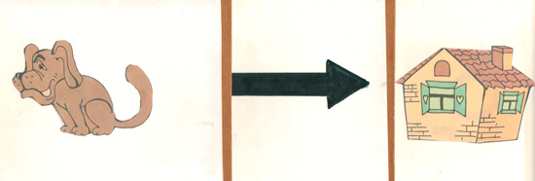
Затем можно включать другой символ «волнистая линия», обозначает слово-признак. Отвечает на вопрос (КАКОЙ?)
Таким образом, получается наглядная схема, иллюстрирующая тип будущих высказываний детей.
Для практического усвоения падежных конструкций с предлогами можно использовать простые модели.

Что находится между яблоком и луком?
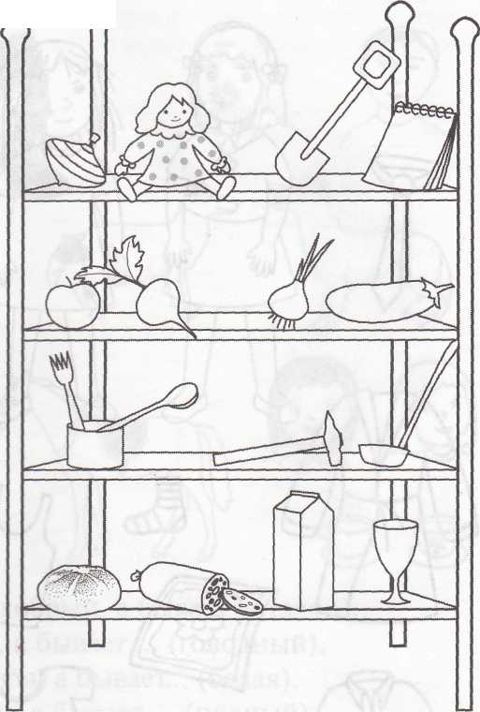
Что находится слева от куклы и над яблоком?
Что находится под луком и справа от ложки?
Что находится между лопаткой и молотком?
Что находится под юлой и над вилкой?

Знакомя детей с приставками предлогами, я так же использую карточки-схемы.
Рассмотрев сюжетную картину на тему: «На улице», предлагаю детям предметно-графические схемы для составления предложений, подбирая нужный предлог. Дети учатся составлять предложения или рассказ.
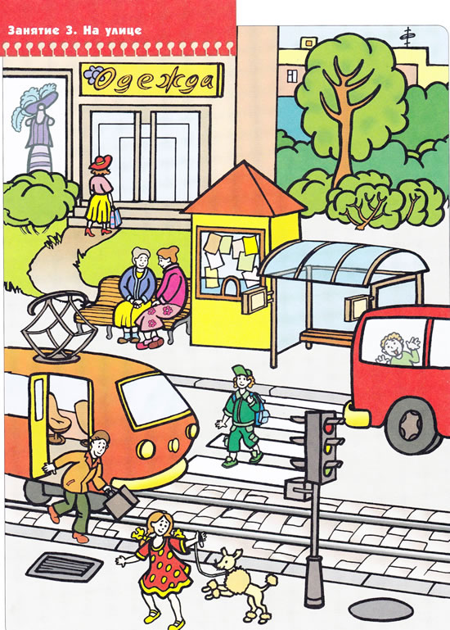

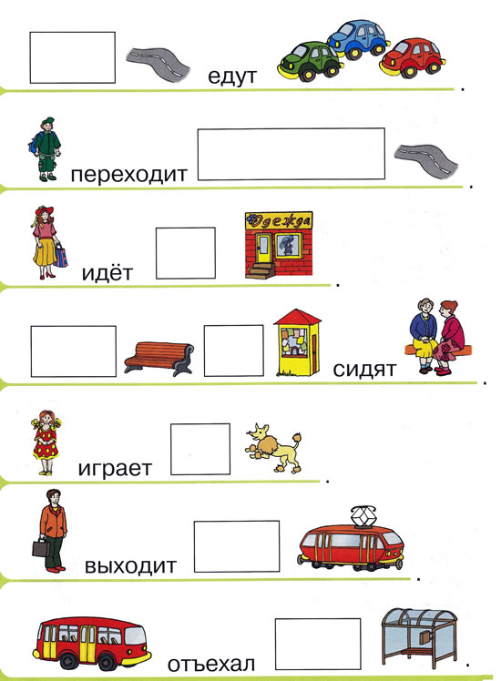
Применяя наглядные модели, логопед добивается успеха в процессе формирования связной речи. Это могут схемы для описания «времён года», «овощей и фруктов», «животных и птиц», «одежда, посуды» и т.д.
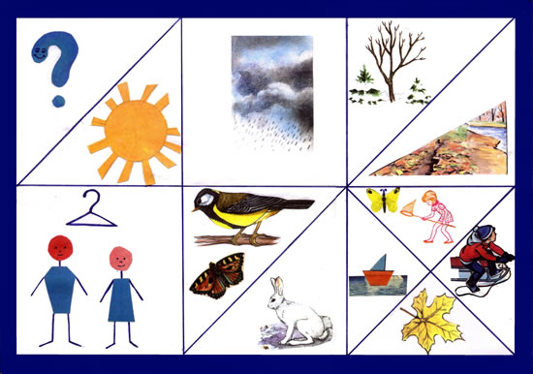
С целью формирования навыков запоминания, развития памяти, связной речи можно наглядно использовала «мнемотаблицу» для описания «птиц». Например: мнемотаблица «Дятел». Рассматривается схема, где всё отмечается (внешний вид, жильё, польза, какие буквы, звуки в этом слове и т. д.) – такой разбор помогает составить описательный рассказ о птице.
Дополнительно можно использовать для развития внимания, памяти, разлинованную на клетки пустую схему. Дети самостоятельно по памяти заполняют. Затем исправляют, сверяют и рассказывают о птице по своей схеме.
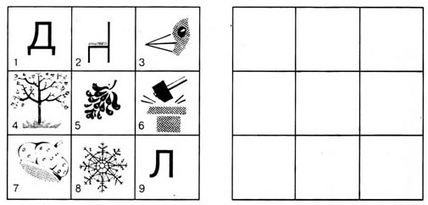
А также в дополнение можно использовать наглядные модели для заучивания скороговорок, пословиц, поговорок, которые помогают понять смысл и затем легче запомнить их. Например: «Красна птица пером, а человек умом».
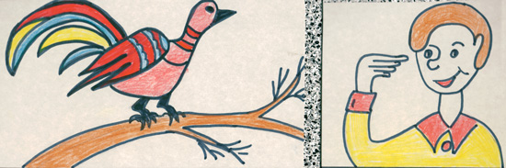
Использование мнемотаблицы помогает легко заучить стихотворение на любую лексическую тему (например: «Хлеб»). Мнемотаблица используется и при пересказывание рассказа на тему «Откуда берётся хлеб?». Это наглядная схема выступает в качестве плана речевого высказывания, т.е. алгоритмизированная форма организации самостоятельного речевого высказывания. Ребёнок знает, с чего он может начать, чем продолжить и уточнить свой рассказ, а также как его завершить.
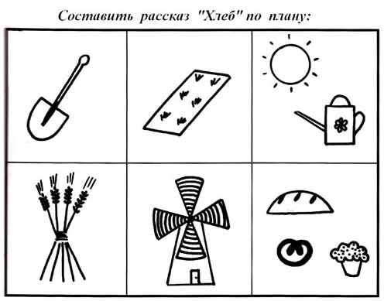
А также для формирования связной речи используется моделирование для заучивания потешек. Например: «Гуси шеи длинные вытянули,
Лапы красные растопырили,
Крыльями машут,
Носы раскрывают «га-га-га»
Не хотят идти домой
«Нам и здесь хорошо»
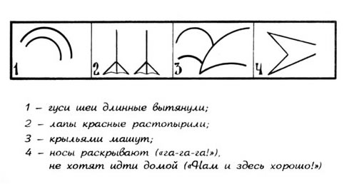
Для расширения словаря и кругозора детей нужно знакомить их с «крылатыми» выражениями.
Понимание смысла «крылатых выражений», нужно обязательно воспитывать у ребёнка уже с дошкольного возраста. Для этого можно использовать модель с графическим изображением этих выражений. Дети наблюдают разнообразные действия и слышат разное обозначение их словом. При этом у них развивается «чувство языка».
Растут как грибы после дождя
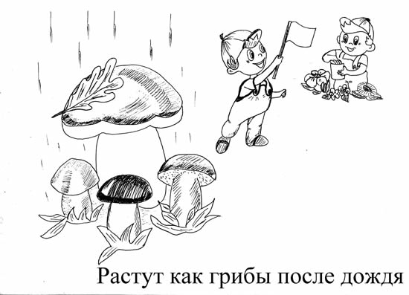
Применение наглядного моделирования можно использовать в процессе обучения грамоте. Символы используются для запоминания характеристик к звукам. Использование наглядной модели (схемы) помогает ребёнку увидеть, сколько и какие звуки в слове, последовательность их расположения. Цветовое изображение помогает упражняться в дифференциации понятий «гласный-согласный», «согласный твёрдый-мягкий». Для определения места заданного звука в слове используется модель схемы «птичка».
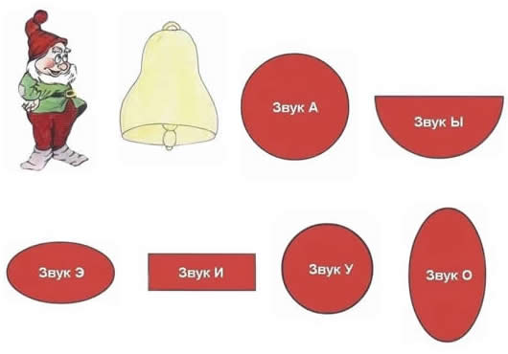
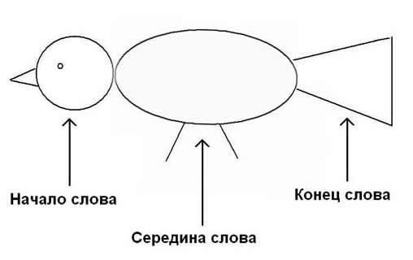
Я использую «Зашифрованную линейку», решая задачи звукового анализа и синтеза. Отгадка по начальным звукам.
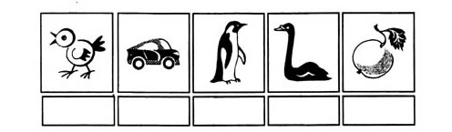
Ребёнок овладевает операциями анализа и синтеза на наглядно представленном материале. С целью профилактики дисграфии я использую ребусы, изографы ( слова, записанные буквами, расположение которых напоминает изображение того предмета, о котором идёт речь), полубуковки.
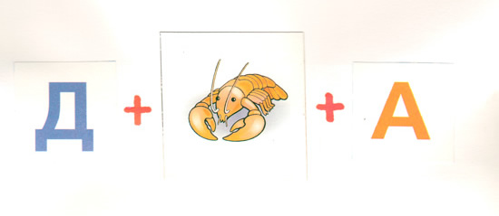
Особое внимание хочу обратить на наглядно-предметную схему для развития навыков словообразования, т.е. образование новых слов путём слияния двух других слов. Можно использовать игровые наглядные схемы («ПАР» + «ВОЗИТ» = «ПАРОВОЗ»). Самым положительным моментом этой схемы является, что речь педагога сводиться к минимуму - он показывает, а ребёнок образовывает нужное слово.
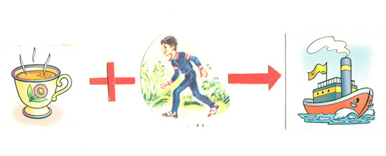
В работе с предложением, с помощью графической схемы учу детей самостоятельно составлять схему к предложению, анализировать, сколько слов в предложении, задавать вопросы к каждому слову. Можно использовать другой вариант составления предложения в виде схематических рисунков. Он состоит из отдельных фрагментов, которые помогают, подсказывают ребёнку направление мысли. Это помогает установить связь между отдельными фрагментами, даёт возможность проявить творчество, выбирая самостоятельно нужные фрагменты.
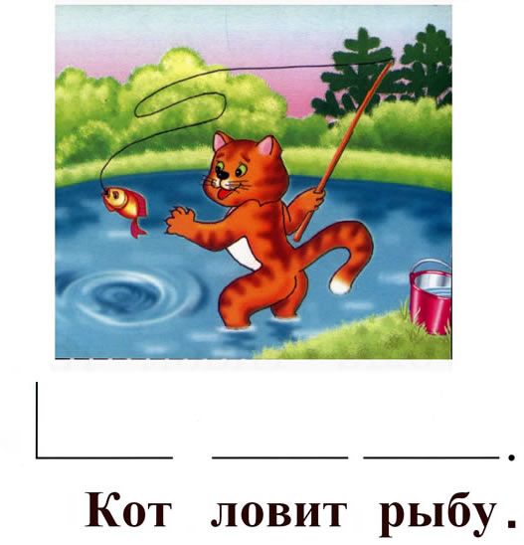
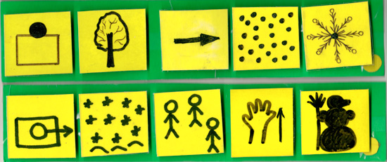
На закрепление звуков в рассказах целесообразно использовать подобные тексты со схемами. Они помогают детям лучше и быстрее запоминать услышанный рассказ и пересказывать его. Дети с интересом рассматривают картинки к рассказу, называют, что на них нарисовано, закрепляя, звук, поставленный в словах. Затем слушают текст и по изображениям в одном ряду внутри рамочки повторяют отдельные предложения, соединяя их в связное повествование (рассказ). Одновременно ребёнок учится правильно произносить необходимый звук, закрепляет его не только в словах, но и в предложениях, связном тексте и учится пересказывать. Можно использовать тексты цепной организации. Цепной текст представляет собой такую смысловую организацию предложений, которая обеспечивает последовательную передачу мысли от предложения к предложению линейно, по цепочке.

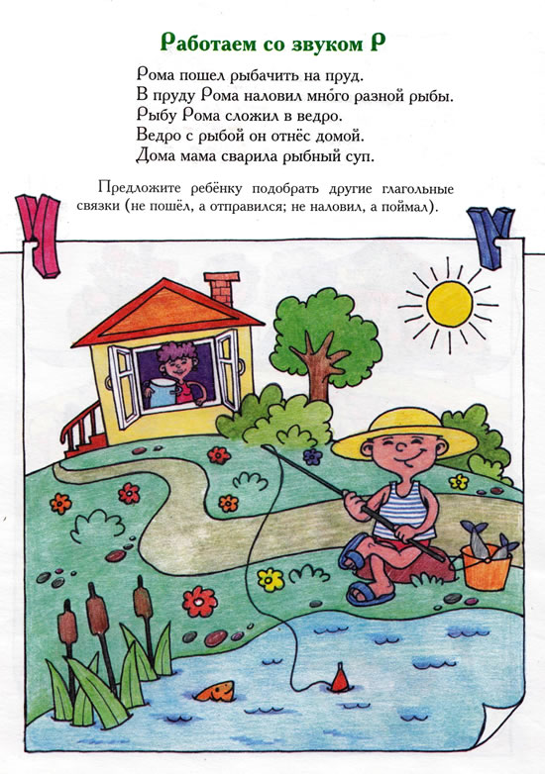

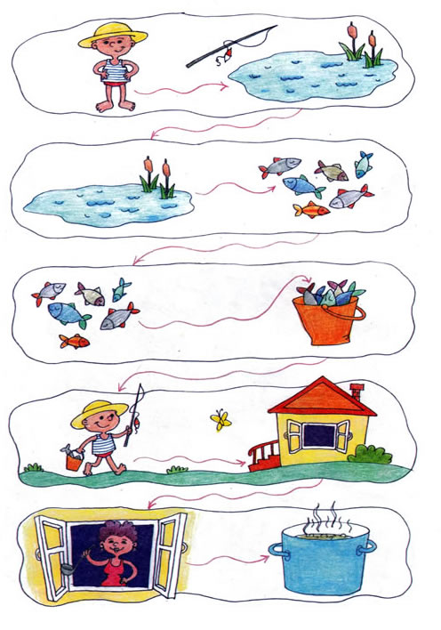
Игры и упражнения с лексическим содержанием – необходимое условие развития смысловой стороны речи. В них важное значение имеет сравнение разных предметов и объектов, выделение в них различных общих свойств и функций. Поэтому можно использовать опорную таблицу, (например: «Сравнить две птицы). Ребята сравнивают птиц, составляя предложения с союзом «а».
Например:
- «Аист большая птица, а соловей маленькая»
- «Хвост у аиста длинный, а у соловья он короткий»
- «Оперенье аиста чёрно-белое, а у соловья серое».
- «Ноги у аиста длинные, а у соловья короткие».
Используя опорные таблицы можно рассказать о каком- то объекте (например: «О человеке»). Каждый символ обозначает какое-либо качество предмета (цвет, форму, вкус и т.д. и даёт возможность детям лучше запомнить описание. Опорные таблицы используются для загадывания загадки. Ребёнок загадывает загадку, описывает любой предмет, с опорой на таблицу, не называя его.

3. Заключение

Формирование логико-грамматических конструкций у детей с ОНР – одна из важнейших задач логопедии. От её решения зависит развитие ребёнка.
Исследование особенностей речевого развития детей с ОНР младшего школьного возраста свидетельствует о существенных отклонениях от нормально развивающихся сверстников.
Для формирования логико-грамматических конструкций нами была проведена коррекционно-логопедическая работа с использованием наглядных моделей, которая способствовала более точному пониманию слов, вопросов; расширению активного и пассивного словаря; развитию умения обобщать и сравнивать.
Таким образом, в результате использования приемов здоровьесберегающих технологий на логопедических занятиях:
- повышается обучаемость, улучшаются внимание, восприятие;
- корректируется поведение и преодолеваются психологические трудности;
- формируется правильное, осмысленное чтение, пробуждается интерес к процессу чтения и письма, снимается эмоциональное напряжение и тревожность;
- развивается способность к переносу полученных навыков при изучении предметного материала.
Коррекционная работа на логопедических занятиях направлена не только на предупреждение и устранение речевых недостатков, но и на развитие психических процессов, что способствует подготовке детей к усвоению школьных программ по русскому языку и чтению.

Рекомендации для родителей:
- Учите ребёнка правильно объяснять значения слов, отвечать на заданные вопросы.
Например, объясните ребенку, для чего нужна чайная посуда и т.д.
- Для правильного понимания и употребления предлогов используйте такие игры: «Расставим красиво мебель в нашей комнате», «Что, где находится», «Различай предлоги», «Убери свои игрушки».
Например, попросите ребёнка убрать свои игрушки, при этом вместе проговаривайте, куда вы убрали игрушку, поставили книги и т.д. (книги поставили на полку, игрушки положили в шкаф и т.д.).
- Учите ребёнка правильно согласовывать прилагательные с существительными. Например, купив новую игрушку, поговорите с ним о том, какая она. Пусть ваш ребёнок опишет не только игрушку, но и другие окружающие предметы. Для закрепления умения согласовывать существительные с прилагательными заучивайте стихотворения, насыщенные прилагательными.
- Развивайте пространственные представления ребёнка, закрепляйте понятия справа, слева, впереди, позади. Например, игра «Добавь слово». Вы называете ребёнку часть предложения, а он должен закончить его, используя слова справа, слева, впереди, позади.
Стол стоит…
Полочка с книгами весит…
Мишка сидит…
Пирамидка стоит…
- Учите ребёнка правильно понимать логико-грамматические конструкции. Например, игра «Исправь ошибки». Называйте предложения с ошибками, а ребёнок пусть его исправит.
«Дед в печи, дрова на печи».
«На столе сапожки, под столом лепёшки». «А как надо сказать правильно?»
«Под столом портрет, над столом табурет» и т.д.
- Развивайте связную речь ребёнка. Составляйте рассказы по графическим схемам.
- При работе с ребёнком используйте наглядный материал: картинки, игрушки и т.д. Это повышает интерес ребёнка, способствует более точному пониманию окружающего мира.
- Постоянно следите за речью ребёнка и исправляйте неточности. Делайте это тактично, чтобы ребёнок не обиделся.
- Активизируйте речь ребёнка. Например, спросите, чем он занимался в школе. Постоянно разговаривайте с ним.
- Используйте речевые игры. Это способствует развитию вербальной памяти «Доскажи словечко», «Назови лишнее слово», «Скажи наоборот» и т.д.
Следует помнить, что без тесной взаимосвязи логопеда с родителями нельзя достичь больших успехов в развитии речи детей.
Применение наглядных моделей, схем в работе над монологической речью у детей с ОНР, позволяет логопеду более успешно обучить их составлению связного речевого высказывания по заданной или самостоятельно выбранной теме, сочинению рассказа по замыслу, а также решать задачи по обучению грамоте.
Использование наглядного моделирования в коррекционно-образовательной работе с детьми, имеющих нарушения речи эффективно влияет на развитие памяти, внимания, воображения, логического мышления, обогащения словарного запаса и служат дополнительной основой для исправления звукопроизношения.
Введение наглядных моделей в процесс обучения позволяет логопеду более целенаправленно развивать импрессивную речь детей, обогащать их активный лексикон, закреплять навыки словообразования, формировать и совершенствовать умения использовать в речи различные конструкции предложений, описывать предметы, составлять рассказ.
4. Список использованной литературы

- Гаркуша Ю.Ф. Занятия по аппликации и конструированию в системе коррекционно-воспитательной работы с детьми, имеющими общее недоразвитие речи // Дефектология. – 1990. - № 3. – С. 73 – 78.
- Горецкий В.Г., Кирюшкин В.А., Шанько А.Ф. Уроки обучения грамоте. – М.: Просвещение, 1988. – 144 с.
- Ефименкова Л.Н., Т.Г. Мисаренко. Организация и методы коррекционной работы логопеда на школьном логопункте. – М.: ВЛАДОС, 1991. – 239 с.
- Жукова Н.С., Мастюкова Е.М., Филичева Т.Б. Преодоление ОНР у дошкольников. – Екатеринбург: ЛИТУР, 2004. – 320 с.
- Зикеев А.Г. Развитие речи учащихся специальных (коррекционных) образовательных учреждений. – М.: ВЛАДОС, 2000. – 198 с.
- Каше Т.А. Подготовка к школе детей с недостатками речи. – М.: Просвещение, 1985. – 320 с.
- Лалаева Р.И., Серебрякова Н.В. Формирование лексико-грамматического строя речи у дошкольников с ОНР. – СПб.: Союз, 2001. – 224 с.
- Савчук Е.Я. Обучение детей с ОНР согласованию слов – признаков с существительными // Дефектология. – 2000. – № 4. – С. 78 - 83.
- Селивёрстов В.И. Речевые игры с детьми. – М.: Просвещение, 1994. –
344 с.
- Филичева Т.Б., Чиркина Т.В. Подготовка к школе детей с ОНР. – М.: ВЛАДОС, 1993. – 101 с.

